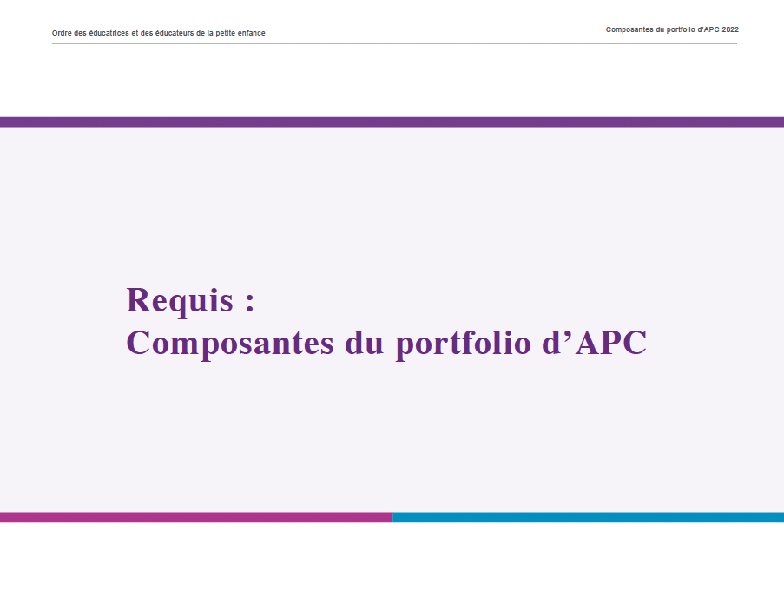

Nom : Nº d’inscription : Date :

Outil de réflexion et de planification A. Autoréflexion et découverte

- Lors de la planification de votre prochaine année de portfolio d’APC, pensez à enregistrer vos priorités, vos intérêts et besoins potentiels en matière d’apprentissage professionnel.

Pour trouver l’inspiration, tenez-compte de ce qui suit :
« Les EPEI sont des professionnels réfléchis, qui agissent de façon intentionnelle et qui s’investissent dans un apprentissage continu. Ils mènent une réflexion critique, des enquêtes collaboratives et démontrent leur engagement dans le perfectionnement continu en participant au programme d’apprentissage professionnel continu ». (norme IV : A, C.1)

- de votre rôle et de vos responsabilités;
- de votre pratique quotidienne;
- de vos expériences et opportunités;
- de vos défis, préoccupations ou questions;
- des changements dans le secteur ou dans votre de travail;
- du développement de votre leadership;
- de la législation, des politiques et des recherches;
- des avis et lignes directrices de l’Ordre.

Insérez votre réponse ici

Nom : Nº d’inscription : Date :

Outil de réflexion et de planification A. Autoréflexion et découverte

- Quelle rétroaction avez-vous reçue sur vos connaissances et votre pratique professionnelles? Réfléchissez aux commentaires des autres (par ex., collègues, superviseurs, familles, enfants) sur vos forces et possibilités de croissance.

Insérez votre réponse ici

- Comment apprenez-vous le mieux? Indiquez comment vous aimez apprendre. Par exemple, en lisant, en discutant, en écoutant, grâce à des documents visuels ou à l’apprentissage par l’expérience.

Pour vous inciter à la réflexion :
- Tenez compte des activités de votre portfolio précédent et de vos réflexions.
- Qu’est-ce qui rend l’apprentissage intéressant pour vous?
- Comment pouvez-vous adapter votre apprentissage et co-construire des connaissances avec d’autres EPEI et vos collègues?

Insérez votre réponse ici

Nom : Nº d’inscription : Date :

Outil de réflexion et de planification A. Autoréflexion et découverte

- En fonction de vos réflexions ci-dessus, déterminez un sujet à prioriser pour votre portfolio d’APC de cette année.

Quelques questions pour vous guider dans votre prise de décision.
- En quoi le fait de vous concentrer sur ce sujet pourrait-il être bénéfique pour votre pratique actuelle ou future?
- Quelles sont vos connaissances et votre expérience actuelles dans ce domaine?
- Quel résultat souhaiteriez-vous obtenir à la suite d’un apprentissage supplémentaire dans ce domaine?
- Voulez-vous vous concentrer sur l’amélioration de vos connaissances, de vos compétences ou de votre expérience?

Insérez votre réponse ici

Nom : Nº d’inscription : Date :

Outil de réflexion et de planification B. Intégrer le Code de déontologie et normes d’exercice

En tant que professionnel réglementé, il est important de passer régulièrement en revue le Code de déontologie et normes d’exercice. Déterminez quelles normes d’exercice sont en lien avec l’apprentissage que vous voulez prioriser dans le cadre de votre portfolio de cette année.

Normes d’exercise
- Norme I : Relations bienveillantes et attentives
- Norme II : Sécurité, santé et bien-être dans le milieu d’apprentissage
- Norme III : Safety, Health and Well-Being in the Learning Environment
- Norme IV : Professionnalisme et leadership
- Norme V : Limites professionnelles, relations duelles et conflits d’intérêts
- Norme VI : Confidentialité de l’information, divulgation de renseignements et devoir de faire rapport

Insérez votre réponse ici

Nom : Nº d’inscription : Date :

Outil de réflexion et de planification C. Passez à l’action : Objectif et plan d’apprentissage

Relisez vos réponses des sections A et B.

Dans le schéma :
- Trouvez un objectif d’apprentissage professionnel correspondant au sujet prioritaire que vous avez indiqué ci-dessus.
- Trouvez des activités ou des expériences d’apprentissage qui vous aideront à atteindre votre objectif.
- Indiquez quand vous prévoyez de participer aux activités ou expériences prévues dans le cadre de votre portfolio de cette année (facultatif).

Consultez le Guide du portfolio d’APC pour trouver des exemples d’activités et d’expériences (p. 11).

Objectif d’apprentissage professionnel | Insérez votre réponse ici

Activités et expériences d’apprentissage professionnel (Ex. : études de cas ou scénarios pratiques, consultation des ressources de l’Ordre, webinaires, discussions entre collègues.) | Échéances  (facultatif)
Insérez votre réponse ici | Insérez votre réponse ici
Nom : Nº d’inscription : Date :

Dossier d’apprentissage professionnel A. Engagement : Documenter votre apprentissage

Au fur et à mesure que vous effectuez vos activités d’apprentissage professionnel, conservez-les dans votre Dossier d’apprentissage professionnel. Gardez tous vos documents (ex. notes, réflexions, extraits de votre travail) dans votre portfolio.

Consultez le Guide du portfolio d’APC pour trouver des exemples de documentation (p. 12).

Objectif d’apprentissage professionnel | Insérez votre réponse ici

Description des activités et expériences d’apprentissage professionnel avec dates | Documents d’apprentissage professionnel  Faites une liste des documents montrant que vous avez participé à vos activités d’apprentissage. | Étapes suivantes  Étudiez les questions suivantes :  - Comment allez-vous intégrer vos apprentissages dans votre pratique professionnelle?  - Qu’avez-vous envie d’apprendre ensuite pour renforcer vos connaissances et vos compétences?
Insérez votre réponse ici | Insérez votre réponse ici | Insérez votre réponse ici

Nom : Nº d’inscription : Date :

Dossier d’apprentissage professionnel B. Expression : Réfléchissez à votre apprentissage

Réfléchissez à l’apprentissage professionnel effectué dans le cadre de votre portfolio de cette année. Formulez votre réponse au format qui vous convient (ex. écriture, carte mentale).

Voici quelques idées pour susciter votre réflexion sur votre apprentissage de l’année.
- Quels ont été vos réussites, vos défis ou à quels résultats ne vous attendiez-vous pas?
- Qu’avez-vous découvert sur vous-même ou sur votre pratique?
- Avez-vous partagé votre apprentissage avec quelqu’un d’autre (p. ex., un collègue, un employeur)? Quel a été le résultat?
- Comment vos activités et expériences d’apprentissage vous ont-elles aidé à atteindre votre objectif?
- Y a-t-il des domaines dans lesquels vous aimeriez poursuivre votre apprentissage après ce cycle de portfolio? Si oui, comment pourriez-vous le faire?
- Si vous n’exercez pas actuellement dans le secteur, comment votre apprentissage professionnel de l’année écoulée vous aidera-t-il à vous préparer à exercer?

Insérez votre réponse ici

